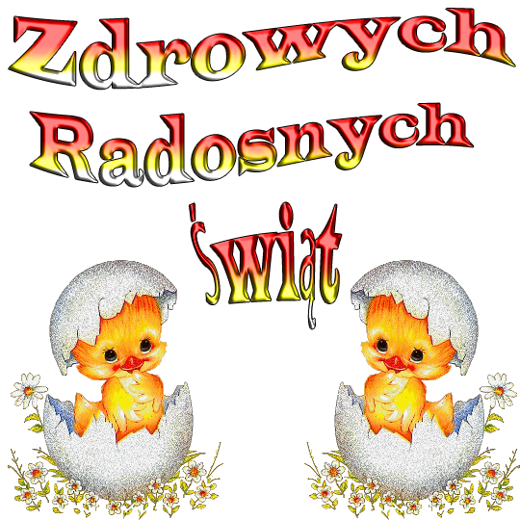
Smacznej szyneczki i jajeczka,
słodkich prezentów
słońca, miłości radości,
a w drugi dzień świąt mokrego dyngusa, życzy Jolanta Jackowiak

DZIECI 4- LETNIE – BIEDRONKI
TEMAT: ZWYCZAJE ŚWIĄT WIELKANOCNYCH 6.04- 10.04.2020
1.Wiersz „Wielkanoc” M. Przewoźniaka
Na tym stole wielkanocnym, Gdy z dorosłym nikt nie patrzy, Bazie w krąg rozkłada Wiosna I zaczyna swój teatrzyk
W berka bawią się pisanki, Po talerzach się ślizgając. A z cukrowym zaś barankiem Z czekolady tańczy zając.
A ten żółty kurczak z maty Który nóżki ma z zapałek, Wylał całą wodę z kwiatów Piszcząc „Lany poniedziałek!”
2.Wypowiedzi dzieci na temat wiersza
Udzielanie odpowiedzi na pytania :Kto rozkładał bazie na stole wielkanocne ? Co robiły pisanki? Z kim tańczył baranek ? co zrobił kurczak z waty? Wypowiedzi dzieci na temat zwyczajów związanych z Wielkanocą: ozdabianie pisanek, przygotowywanie święconki, oblewanie wodą.
3.Śpiewanie Wielkanocnej piosenki
https://www.youtube.com/watch?v=2F9FG1rD3qI
tekst piosenki
Są takie święta raz do roku,
co budzą życie, budzą czas.
Wszystko rozkwita w słońca blasku
i wielka miłość rośnie w nas.
Miłość do ludzi, do przyrody
w zielone każdy z wiosną gra.
Już zima poszła spać za morza
a w naszych sercach radość trwa.
Ref. Kolorowe pisanki przez dzieci malowane,
pierwsze bazie, pierwiosnki, bratki wiosna nam śle.
Białe z cukru baranki jak zaczarowane,
małe, żółte kurczątka, zniknął cały już śnieg.
W piecu rosną sękacze, baby wielkanocne
I mazurek „filutek”, spójrzcie tam pierwszy liść.
Według starej recepty babcia barszcz ugotuje,
przyjdzie cała rodzina na te święta już dziś.
Czas ciepłe kurtki w szafie schować
i w naftaliny ukryć świat.
W szufladzie zaśnie czapka zimowa,
narty i sanki pójdą spać.
Bocian powrócił na swe gniazdo,
już leśnych kwiatów czujesz woń.
A słońce świeci mocno, jasno
i żabi rechot słychać z łąk.
Ref. Kolorowe pisanki przez dzieci malowane
4.Zabawa dydaktyczna „Co pasuje do Wielkanocy ? Wybieranie spośród obrazków tych , które kojarzą się z Wielkanocą ?

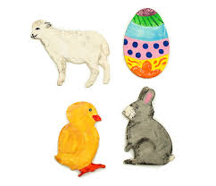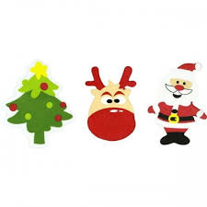

5. ozdabianie sylwety jajka
Wyklejanie plasteliną , wycinanką , bibułą paski na jajku lub zamalowujemy kredką , farbą

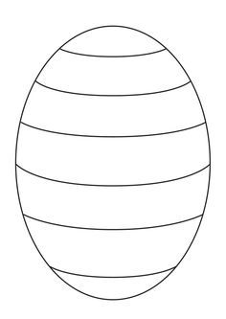
6. odnajdywanie takich samych pisanek
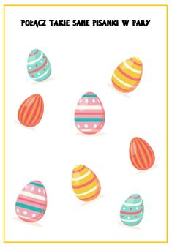

7. Puzzle – dziecko przecina obrazki po linie przerywanej , a następnie próbuje ułożyć obrazek w całość
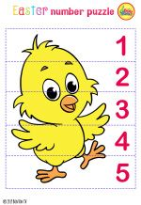
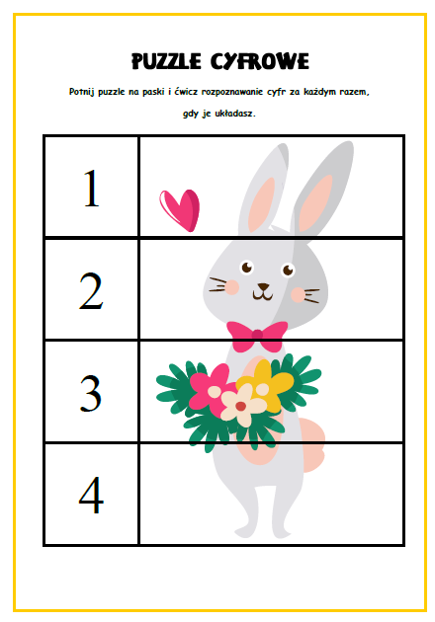

Opracowała Jolanta Jackowiak

.

...

